LGVG FLOW | GUIA OFICIAL

Manual do Usuário
  - Indicador de fluxo de ordens para o mini índice WIN na B3
Arquivo LGVGFLOWATUAL.psf | Profit Pro e Profit Ultra | Gráfico recomendado: 2 minutos | Manual 2.0
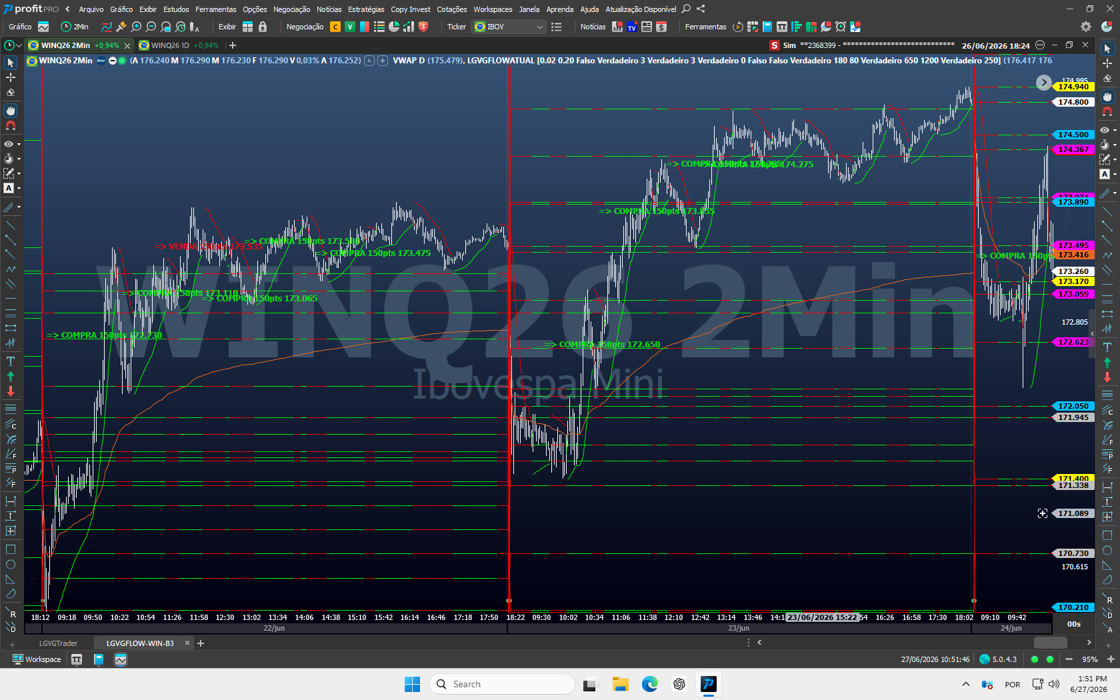
Visão operacional do LGVG Flow no Profit Pro.
lgvgflow.uaisoftware.com.br
Material educacional. O indicador não executa ordens e não garante resultados.

LEIA ANTES DE OPERAR

O que este manual entrega
Este guia transforma os sinais e níveis exibidos pelo LGVG Flow em um processo claro de instalação, leitura e tomada de decisão responsável.
AVISO DE RISCO Operações de day trade e scalping envolvem risco elevado de perda. Use conta de simulação até dominar a leitura, defina limite de perda e nunca opere um valor que comprometa sua segurança financeira.

Requisitos essenciais
Item | Requisito
Plataforma | A partir do Profit Pro: Profit Pro ou Profit Ultra
Ativo | Mini índice futuro (WIN) negociado na B3
Periodicidade | 2 minutos, conforme calibração e exemplos deste manual
Dados | Feed de mercado e dados de agressão ativos na plataforma
Conhecimento | Base de mercado, execução de ordens e gestão de risco

FONTE TÉCNICA E COMPATIBILIDADE Baseado no arquivo LGVGFLOWATUAL.psf. Exige Profit Pro ou Ultra porque usa dados reais de agressão e delta.

O que o LGVG Flow faz
- Analisa agressão, delta, desequilíbrio, volume executado e força de fechamento.
- Combina fluxo com VWAP, estrutura, níveis diários e grade automática B3.
- Exibe sinal, preço sugerido e alerta sonoro depois da confirmação.
- Filtra parte do ruído para destacar situações compatíveis com suas regras internas.

O que ele não faz
- Não envia, altera ou cancela ordens automaticamente.
- Não define sozinho tamanho de posição, stop, alvo ou limite diário.
- Não substitui treinamento, contexto ou plano de risco e não promete lucro.

ROTA DE APRENDIZADO

Como usar este manual
Estude como em uma aula: primeiro entenda o que o indicador observa; depois reconheça a tela; por fim pratique a decisão. Não pule diretamente para a entrada.
Etapa | Objetivo | Resultado esperado
1 | Conhecer | Entenda a proposta, os dados usados e as limitações.
2 | Instalar | Importe LGVGFLOWATUAL.psf e aplique o indicador ao gráfico.
3 | Configurar | Use WIN, 2 minutos, VWAP diária e parâmetros recomendados.
4 | Ler | Reconheça níveis, cores, sinal M, sinal D e alertas.
5 | Executar | Aguarde candle fechado e valide risco antes de enviar sua ordem.
6 | Revisar | Registre o contexto e aprenda sem otimizar parâmetros por impulso.

Início rápido em 8 passos
- Confirme que sua plataforma é Profit Pro ou Profit Ultra e que o feed está conectado.
- Baixe LGVGFLOWATUAL.psf no site oficial e importe o arquivo no Profit Pro ou Profit Ultra.
- Abra um gráfico do contrato vigente do mini índice WIN em 2 minutos.
- Adicione a VWAP diária e depois aplique o LGVG Flow ao gráfico.
- Mantenha os parâmetros padrão na primeira utilização.
- Verifique se níveis, linha direcional e nome do indicador aparecem no gráfico.
- Treine em simulação e espere o candle do sinal encerrar antes de decidir.
- Use sempre risco predefinido; o sinal não é uma ordem nem uma garantia.
REGRA DE OURO O texto “150pts” indica o deslocamento usado para calcular a entrada limitada M. Ele não representa alvo de lucro.

SEÇÃO 1

Conheça o LGVG Flow
Antes de operar, aprenda a sequência de perguntas que o LGVG Flow faz ao mercado.

Pense no indicador como cinco portas
Pergunta | O que o código verifica
1. Há fluxo? | O LGVG Flow mede agressão compradora e vendedora, delta, desequilíbrio e volume total.
2. O candle confirma? | Ele observa range, tamanho e proporção do corpo e força do fechamento.
3. O local faz sentido? | Compara VWAP, estrutura curta, grade B3 de 0,25% e níveis dos pregões anteriores.
4. O contexto permite? | Aplica horário, regime direcional, ICT, distância, repetição e proteções contra entrada tardia.
5. A entrada confirmou? | Aguarda as regras de M ou D; só então mostra direção, preço e alerta, sem enviar ordem.

O que você precisa aprender
Você não precisa calcular cada filtro, mas precisa entender a ordem da leitura. Um sinal só aparece depois que fluxo, candle, localização, contexto e confirmação trabalham juntos. Por isso o gráfico pode se mover bastante sem produzir uma marca.
IMPORTANTE Imagine cinco portas em sequência. Se uma delas não abrir, o sinal final não aparece. Ausência de marcação normalmente significa que alguma proteção do LGVG Flow permaneceu fechada.

Contextos reconhecidos
- Continuidade após recuo em VWAP ou nível diário atuando como suporte/resistência.
- Reversão distante da VWAP com confirmação de fluxo e estrutura.
- Rejeição ou aceitação em faixas automáticas de ajuste da B3.
- Confluências de liquidez, sweep, mudança de caráter, deslocamento e desequilíbrio.
- Controle de repetição para evitar alternância excessiva de sinais na mesma região.
HORÁRIO A configuração analisada libera as entradas principais entre 10:05 e 17:45. O contexto da abertura pode ser observado antes, mas o sinal final respeita os filtros de horário do indicador.

SEÇÃO 1A

Agressão, absorção e delta
Entenda a microestrutura usada como base para a leitura do LGVG Flow.
O preço se desloca pelo encontro entre ordens agressoras, que consomem liquidez, e ordens passivas, que oferecem liquidez. O comportamento do preço depois desse encontro ajuda a distinguir continuidade, absorção e exaustão.
Conceito | O que acontece | Leitura prática
Agressão | Ordens executadas contra a melhor oferta disponível. | Mostra iniciativa e urgência compradora ou vendedora.
Absorção | Liquidez passiva recebe agressões sem permitir avanço proporcional. | Pode revelar defesa de uma região, mas exige confirmação.
Delta | Saldo entre agressões de compra e de venda. | Ajuda a comparar pressão executada com o resultado obtido no preço.
Exaustão | A agressão perde intensidade perto de um extremo. | Indica perda de continuidade; não é, isoladamente, ordem de reversão.

Esforço versus resultado
Cenário | Evidência a observar
Rompimento com aceitação | Agressão aumenta e o preço progride, fecha além da região e sustenta o deslocamento.
Possível absorção | Há agressão relevante, mas o preço não progride e rejeita o extremo.
Possível exaustão | A agressão diminui, o deslocamento perde alcance e faltam novos participantes na direção anterior.

COMO O LGVG FLOW PARTICIPA O indicador usa agressão, delta, desequilíbrio, volume e fechamento, combinados com VWAP, estrutura e níveis. Compare sempre esforço e deslocamento, confirme o candle e trate a marca como resultado de filtros, não como substituto do controle de risco.

SEÇÃO 1B

Book, Footprint e ordens ocultas
Apoio opcional do operador; não faz parte das saídas automáticas do LGVG Flow.
Ferramenta | O que mostra | Uso recomendado
Book de Ofertas | Mostra ordens limitadas visíveis e sua movimentação. | Use para observar permanência, retirada e renovação de lotes perto da região.
Times & Trades | Mostra negócios efetivamente executados. | Confirme se a agressão vista no Book realmente virou negócio.
Footprint / Delta | Organiza agressões executadas por candle e faixa de preço. | Compare pressão, desequilíbrio e resposta do preço.
LGVG Flow | Resume filtros de fluxo e contexto no gráfico. | Use o sinal como confluência adicional e respeite o preço indicado.

Spoofing versus defesa real
Leitura | Comportamento | Conduta
Possível spoofing | Lote volumoso se afasta ou é cancelado repetidamente quando o preço se aproxima. | Não trate a ordem visível como suporte ou resistência confirmados.
Possível escora | Lote permanece, recebe negócios e volta a aparecer durante o ataque. | Aguarde falha da agressão e resposta do preço antes de considerar entrada.

Iceberg e refill
Uma ordem Iceberg oculta parte da quantidade e pode ser percebida pela renovação de lotes no mesmo preço enquanto negócios continuam ocorrendo. Trate o refill como evidência contextual: confirme execuções no Times & Trades, reação do preço e invalidação objetiva.
SEPARE INDICADOR DE LEITURA COMPLEMENTAR O LGVG Flow usa agressão e delta, mas não rotula spoofing, escora ou Iceberg. Essas leituras pertencem à plataforma e ao operador.
SEQUÊNCIA DE CONFIRMAÇÃO Localize a região, observe permanência e execução dos lotes, compare delta com a resposta do preço e use LGVG Flow mais fechamento do candle como confluência. O stop nasce da invalidação.

SEÇÃO 1C

Confluência da metodologia LGVG
Localização primeiro, confirmação de fluxo depois.
Referência | Definição | Aplicação
Gap de H1 | Faixa de desequilíbrio observada no gráfico de 1 hora. | Pode funcionar como região de interesse, alvo ou ponto de reação; marque antes do pregão.
Empire Point | Referência proprietária da metodologia LGVG. | Use apenas os pontos fornecidos pelo treinamento ou template oficial.
Níveis LGVG Flow | VWAP, grade B3, abertura, fechamento e pregões anteriores. | Servem de contexto objetivo para localizar o sinal no intraday.
Sinal LGVG Flow | Resultado dos filtros de fluxo, estrutura, horário e distância. | Confirma contexto, direção e preço sugerido; não executa a ordem.

DISTINÇÃO TÉCNICA Gaps de H1 e Empire Points são referências complementares da metodologia. Eles não são desenhados automaticamente pelo código do LGVG Flow analisado, a menos que outro indicador ou template oficial esteja aplicado ao workspace.

Modelo wait-and-confirm
- O preço alcança uma região previamente compreendida, como Gap de H1, Empire Point, VWAP ou nível diário.
- A primeira reação é observada sem antecipar; Book, Times & Trades ou Footprint devem confirmar a resposta.
- O LGVG Flow confirma o contexto e apresenta direção e preço sugerido.
- A ordem só é enviada se risco, invalidação e limite diário estiverem definidos.
Filtro | Pergunta obrigatória
Localização | O preço está em uma região marcada e compreendida?
Execução | Delta e negócios executados confirmam a leitura?
Evidência e veto | A confirmação permaneceu até o fechamento, sem retirada de lotes ou agressão forte contra a tese?
Risco | Stop, quantidade e perda máxima foram definidos antes da ordem?

SEÇÃO 2

Instalação e ativação
Use o arquivo LGVGFLOWATUAL.psf disponibilizado no site oficial.
ANTES DE INSTALAR Feche versões duplicadas do gráfico e guarde o arquivo original em uma pasta conhecida. Não edite o código nem compartilhe arquivos protegidos de licença.

Procedimento recomendado
- Abra o Profit Pro ou Profit Ultra com sua conta habitual.
- Acesse o Editor de Estratégias pelo menu Estratégias da plataforma.
- Escolha a opção de importar e selecione LGVGFLOWATUAL.psf baixado no site oficial.
- Confirme a importação e, quando solicitado, compile ou salve a estratégia sem alterar o conteúdo.
- Abra o gráfico do mini índice e localize o LGVG Flow na lista de indicadores/estratégias disponíveis.
- Aplique o indicador, confirme os parâmetros padrão e salve o layout do workspace.
- Reinicie a plataforma apenas se o nome não aparecer após uma importação concluída.

Como confirmar a instalação
- O nome LGVGFLOW aparece na linha de indicadores do gráfico.
- Os níveis horizontais e a curva direcional são desenhados após o carregamento dos dados.
- O gráfico não exibe a marca EXP.
- O histórico e os candles continuam atualizando sem mensagens de erro.
LICENÇA Se aparecer “EXP”, a licença não está válida para a data atual. Não tente alterar o arquivo: entre em contato com o suporte oficial para verificar sua ativação.

Atualizações
Quando houver atualização, preserve seu workspace, baixe novamente LGVGFLOWATUAL.psf no site oficial e confirme os parâmetros. Evite manter duas versões com nomes semelhantes no mesmo gráfico.

SEÇÃO 3

Configuração do gráfico
O ambiente recomendado reduz diferenças de leitura e facilita o suporte.
Configuração | Recomendação
Ativo | Contrato vigente do mini índice WIN
Tempo gráfico | 2 minutos
Plataforma | Profit Pro ou Profit Ultra
Referência | VWAP diária adicionada ao gráfico
Parâmetros | Padrões do LGVG Flow na primeira utilização
Tema | Fundo escuro recomendado para contraste das cores

Montagem do workspace
- Abra o contrato WIN mais líquido e confirme o vencimento vigente.
- Selecione 2 minutos no período do gráfico.
- Adicione a VWAP diária. Nas capturas deste manual ela aparece em laranja.
- Aplique o LGVG Flow e deixe o AjusteManual em zero para usar a referência automática da B3.
- Ajuste zoom e escala para visualizar ao mesmo tempo preço, textos dos sinais e etiquetas do eixo direito.
- Salve o workspace com um nome fácil de identificar, como “LGVG Flow - WIN 2M”.
VWAP A VWAP diária exibida nas capturas é uma referência complementar do gráfico. Ela deve estar adicionada ao workspace para que sua leitura visual coincida com os exemplos.

SEÇÃO 4

Anatomia visual
Use a cor como atalho, mas confirme sempre o texto e o preço na escala.
Cor | Elemento | Como usar
Verde | Compra e direção compradora | Textos de compra e trechos direcionais do indicador.
Vermelho | Venda e direção vendedora | Textos de venda e trechos direcionais do indicador.
Magenta | Grade automática B3 | Faixas derivadas do ajuste e seus degraus de 0,25%.
Amarelo | Pregão anterior | Máxima, mínima e referência intermediária do dia anterior.
Azul | Abertura / D2 | Abertura do dia e níveis de dois pregões atrás.
Branco | Fechamento anterior | Preço de fechamento do último pregão.
Cinza | D3 | Máxima, mínima e 50% de três pregões atrás.
Laranja | VWAP diária | Indicador complementar adicionado ao gráfico.

Curva direcional
A curva verde/vermelha é o PSAR visual do LGVG Flow. Pense nela como uma seta de contexto: ela ajuda a enxergar mudança de direção, mas o próprio código não a usa sozinha como confirmação de entrada.

Níveis horizontais
As linhas horizontais coloridas funcionam como regiões de referência e liquidez: magenta para a grade B3, amarelo para D1, azul para abertura/D2, branco para fechamento anterior e cinza para D3. Verde e vermelho mostram direção e sinais, não a categoria do nível horizontal.
BOA PRÁTICA Quando duas cores parecerem sobrepostas, leia a etiqueta no eixo, amplie o zoom e confirme se o nível pertence à grade B3, ao pregão anterior ou à VWAP.

SEÇÃO 5

Leitura dos sinais
O sinal final informa direção e preço; a decisão de executar continua sendo do trader.
Marca | Significado | Leitura prática
M | Entrada por mitigação | Compra: fechamento do candle - 150 pontos. Venda: fechamento + 150 pontos.
D | Entrada direta | Compra na mínima do candle gatilho; venda na máxima. Desativada por padrão.
=> COMPRA | Preço sugerido | Mostra o preço calculado para uma ordem de compra.
=> VENDA | Preço sugerido | Mostra o preço calculado para uma ordem de venda.
Alerta sonoro | Confirmação nova | É emitido apenas no candle mais recente quando um novo sinal final surge.
EXP | Licença | Indica licença expirada ou inválida para a data atual.

ATENÇÃO AOS 150 PONTOS No sinal M, “150pts” é o afastamento entre o fechamento do candle e a ordem limitada sugerida. Não é alvo, stop ou previsão de deslocamento.

Sequência correta ao receber um sinal
- Aguarde o candle fechar e confirme que o texto do sinal permaneceu no gráfico.
- Leia a direção e anote o preço exato exibido após COMPRA ou VENDA.
- Confirme se o preço ainda está próximo da região que originou o sinal e se não houve mudança abrupta de contexto.
- Calcule tamanho de posição, invalidação e perda máxima antes de enviar qualquer ordem.
- Para M, use ordem limitada no preço mostrado. Não persiga o mercado se a ordem não for executada.
- Se a entrada não ocorrer rapidamente, trate o contexto como envelhecido e aguarde um novo sinal.
JANELA DE VALIDADE A confirmação da mitigação espera até três candles. Separadamente, o medidor de estudo das compras acompanha o preenchimento da ordem M por até quatro candles, cerca de oito minutos no gráfico de 2 minutos. Depois disso, reavalie o cenário.

SEÇÃO 5A

Aula guiada: como nasce o sinal
Agora vamos acompanhar o raciocínio do LGVG Flow do setup até o preço escrito no gráfico.

Primeiro: o setup precisa passar pelos filtros
Etapa | Explicação do professor
1. Leitura | O LGVG Flow mede agressão, delta, desequilíbrio, candle, VWAP, estrutura, horário e regiões.
2. Atenção | Quando o contexto fica pronto, o setup é guardado. Isso ainda não é uma ordem.
3. Mitigação | Com Entrada Direta desligada, o preço deve retornar 40% do candle gatilho sem atingir 100% da invalidação.
4. Confirmação | O retorno precisa fechar novamente a favor: compra com candle positivo e fechamento forte; venda com candle negativo e fechamento fraco.
5. Prazo | A espera pela mitigação dura no máximo três candles. Se perder a mínima/máxima do gatilho ou exceder o prazo, o setup é cancelado.
6. Saída | Depois da confirmação, o gráfico mostra M e calcula a ordem: compra 150 pontos abaixo do fechamento; venda 150 acima.

NÃO CONFUNDA 40% COM 150 PONTOS Os 40% pertencem à confirmação interna do setup. Os 150 pontos pertencem ao preço da ordem M exibida depois que o sinal foi confirmado. São duas etapas diferentes.

Exemplo guiado de compra M
Momento | O que acontece
Candle gatilho | Mínima 100.000, máxima 100.200: range de 200 pontos.
Nível de 40% | 100.200 - 40% de 200 = 100.120.
Confirmação | O candle seguinte toca 100.120, não perde 100.000 e fecha comprador em 100.180.
Preço M | 100.180 - 150 = ordem limitada sugerida em 100.030.

E QUANDO APARECE D? D só pode surgir se AtivarEntradaDireta estiver ligado. Em setups pequenos, com range de até 120 pontos, ou em contexto específico de abertura ICT, a compra usa a mínima e a venda usa a máxima do candle confirmado. O padrão do LGVG Flow mantém D desligado.

SEÇÃO 5B

Tipos de entrada
Escolha o modelo antes de posicionar a ordem e não misture regras durante a operação.
A metodologia admite duas formas de participação: antecipar uma reação em região de liquidez ainda não mitigada ou aguardar o sinal completo de compra ou venda do LGVG Flow.

Tipo de Entrada 1 - Região de liquidez
Regra | Aplicação
Condição | Use somente uma linha horizontal colorida de referência que ainda não tenha sido tocada pelo preço durante o dia.
Venda | Posicione ordem limitada de venda na região de liquidez localizada acima do preço atual.
Compra | Posicione ordem limitada de compra na região de liquidez localizada abaixo do preço atual.
Mitigação | Depois que o preço toca a linha, ela deixa de atender ao critério de região não mitigada para uma nova Entrada 1 naquele dia.
Cancelamento | Cancele a ordem se a linha for tocada antes da sua execução planejada ou se o contexto que justificava a operação mudar.

ORDEM LIMITADA A Entrada 1 busca reação no preço exato da região. Não persiga o mercado se a ordem não executar e não reutilize como nova uma linha que já foi mitigada.

Tipo de Entrada 2 - Sinal do indicador
Etapa | Conduta
Confirmação | Espere o LGVG Flow concluir e manter no gráfico o sinal de COMPRA ou VENDA.
Preço | Entre no valor em pontos informado pelo indicador, respeitando a marca M ou D exibida.
Execução | No sinal M, use ordem limitada no preço sugerido; não transforme a operação em entrada a mercado por ansiedade.
Validade | Se o preço não preencher rapidamente ou o contexto mudar, aguarde um novo sinal.

INDICADOR VERSUS MÉTODO MANUAL A Entrada 1 é manual e nasce da região; a Entrada 2 nasce do sinal do LGVG Flow. Escolha uma regra para não duplicar risco na mesma ideia.

SEÇÃO 5C

Alvos, stop e múltiplos contratos
Plano operacional complementar: o código do LGVG Flow não calcula nem envia estas ordens.
REGRA DE STOP DO MÉTODO Neste modelo operacional para o mini índice, o stop-loss é de 250 pontos por contrato. O stop nunca deve ser ampliado depois da entrada.

Operação com 1 contrato
Item | Regra
Objetivo | Scalp com alvo curto, normalmente de até 250 pontos.
Stop-loss | 250 pontos a partir do preço de entrada.
Referência 1:1 | Stop de 250 pontos e alvo de 250 pontos.
Alvo menor | Se a saída ocorrer antes de 250 pontos, o retorno será menor que o risco de 250 pontos e a relação ficará abaixo de 1:1.

EXEMPLO 1:1 Entrada em 120.000 pontos, stop em 119.750 e alvo em 120.250 para uma compra. Risco: 250 pontos. Retorno planejado: 250 pontos.

Operação com mais de 1 contrato
Gestão | Aplicação
Primeiro contrato | Realize no alvo de 250 pontos para executar a parcela de scalp.
Demais contratos | Mantenha-os para as próximas regiões de liquidez, identificadas pelas linhas horizontais coloridas do gráfico.
Stop-loss | Mantenha o limite de 250 pontos definido para a operação; não aumente o risco da parcela remanescente.
Referência 1:3 | Com risco de 250 pontos, a região-alvo precisa estar a aproximadamente 750 pontos da entrada.

VALIDE O ESPAÇO A simples existência de uma linha de liquidez não cria automaticamente uma relação 1:3. Meça a distância antes da entrada; se a região estiver a menos de 750 pontos, registre a relação real.
RESPONSABILIDADE DE EXECUÇÃO O LGVG Flow não envia stop, alvo, parcial ou zeragem. Todas as ordens e a quantidade de contratos são definidas e gerenciadas pelo usuário.

EXEMPLO PRÁTICO 1

Continuidade e reversão no mesmo dia
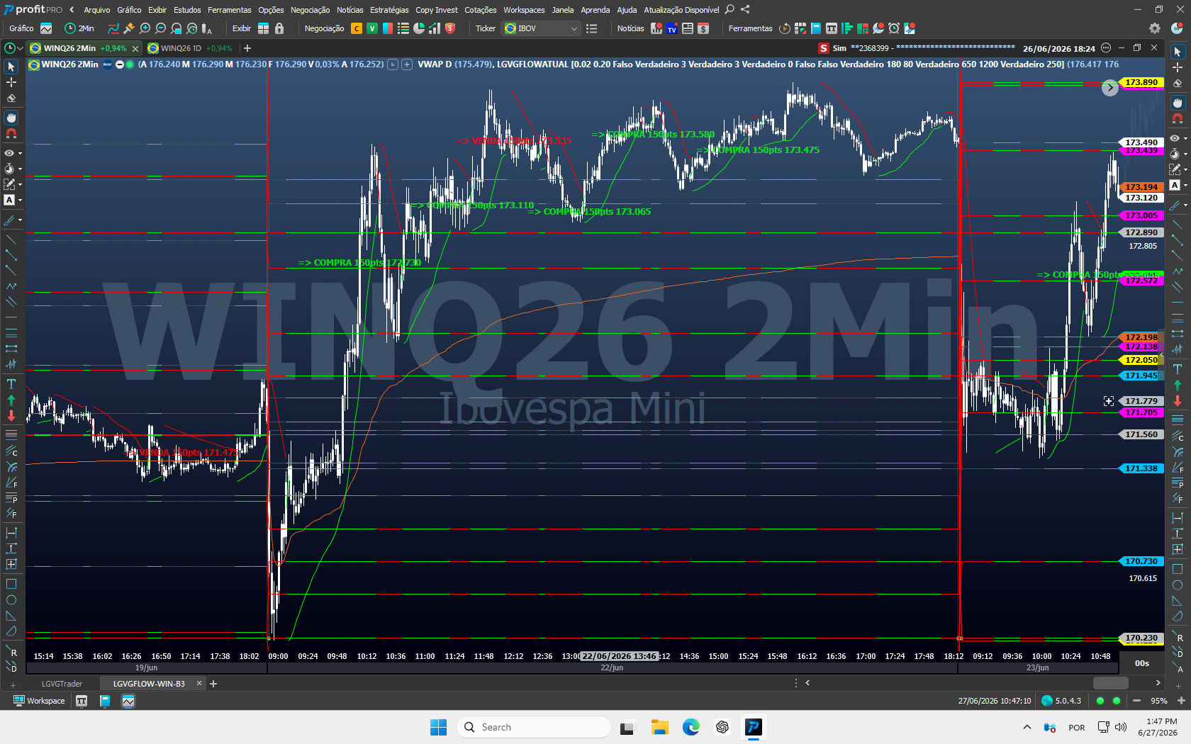
Figura 1 - Exemplo histórico com sinais de compra e venda em diferentes regiões do WIN.

Como estudar a imagem
- Observe onde cada texto nasce em relação à VWAP, aos níveis horizontais e à direção da curva.
- Compare a distância entre o fechamento do candle e o preço sugerido no sinal M.
- Perceba que sinais opostos não aparecem a cada oscilação; existem filtros de contexto e rearme.
- Use o exemplo para reconhecer elementos, nunca para presumir que o comportamento histórico se repetirá.
EXEMPLO HISTÓRICO A imagem é didática e não representa promessa de resultado futuro.

EXEMPLO PRÁTICO 2

Venda confirmada e retomada posterior
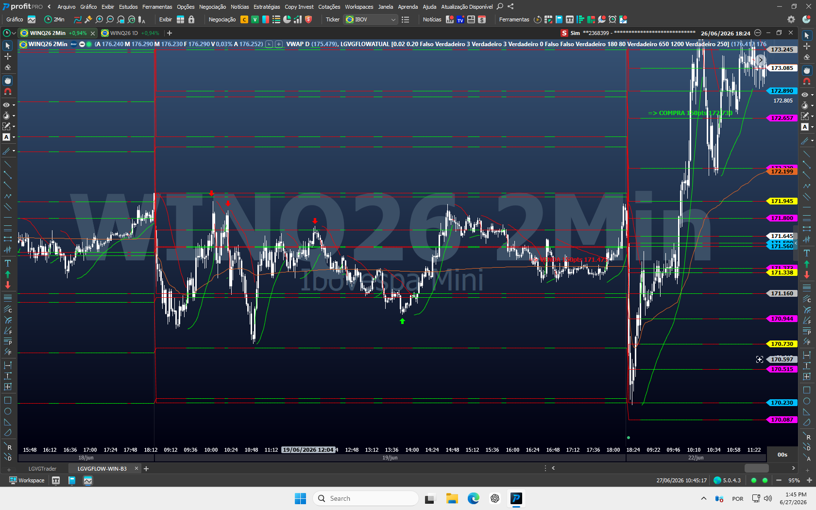
Figura 2 - Sinal de venda M seguido por novo contexto comprador em outro pregão.

Pontos de leitura
- O preço sugerido está escrito no próprio gráfico; não use aproximação visual quando houver etiqueta disponível.
- Uma mudança de pregão recalcula referências diárias e pode alterar completamente o contexto.
- O sinal de venda não autoriza manter uma tese indefinidamente; a leitura deve ser atualizada candle a candle.
- A abertura seguinte deve ser tratada como um novo cenário, com novos níveis e novo controle de risco.
DISCIPLINA O indicador destaca oportunidade; sua rotina define se ela cabe no plano do dia.

EXEMPLO PRÁTICO 3

Recuo, suporte e continuidade
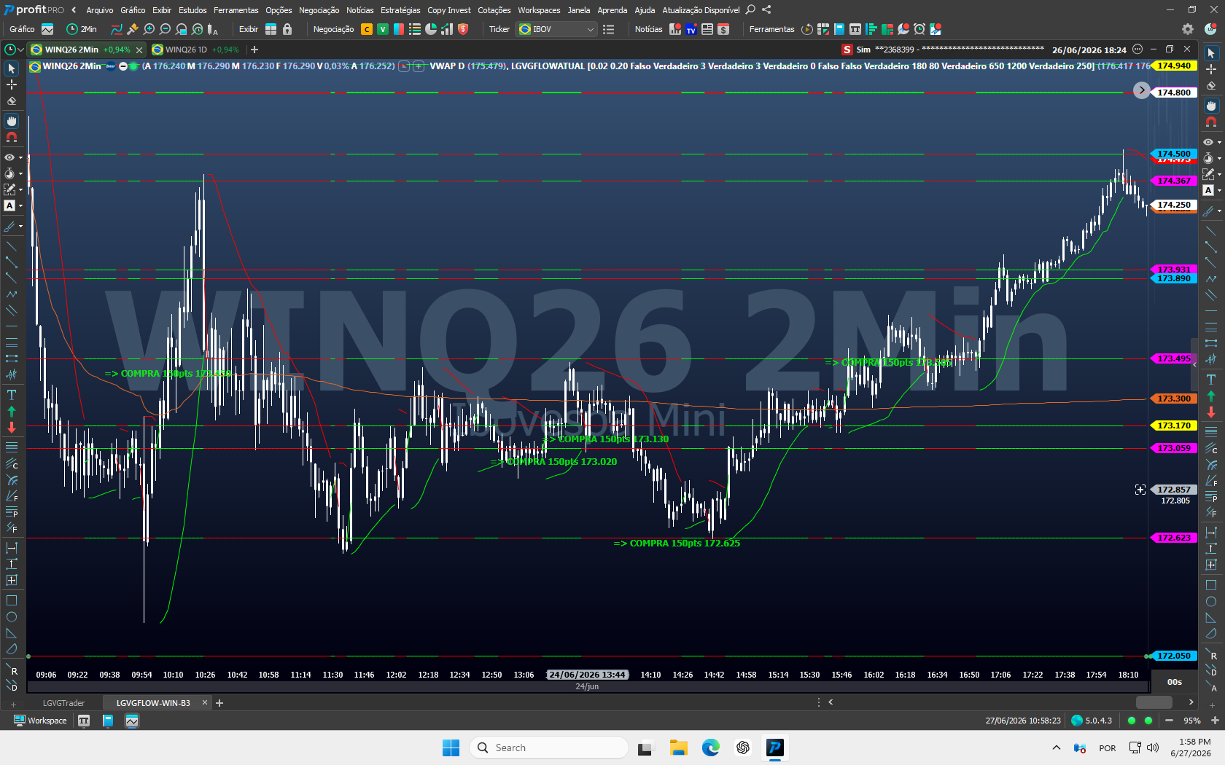
Figura 3 - Compras em regiões distintas durante recuperação e continuidade intradiária.

Pontos de leitura
- Compras podem surgir tanto em recuperação quanto em recuos de uma tendência já estabelecida.
- A proximidade de suporte, VWAP ou grade B3 faz parte do contexto; o texto de compra é a confirmação visual final.
- Depois de um impulso extenso, o filtro de compra esticada ajuda a evitar entradas tardias, mas não elimina todo risco.
- Não antecipe o texto verde apenas porque o preço tocou uma linha.
EVITE ANTECIPAR Toque em nível é contexto; sinal confirmado é outro evento.

EXEMPLO PRÁTICO 4

Tendência, distância e níveis
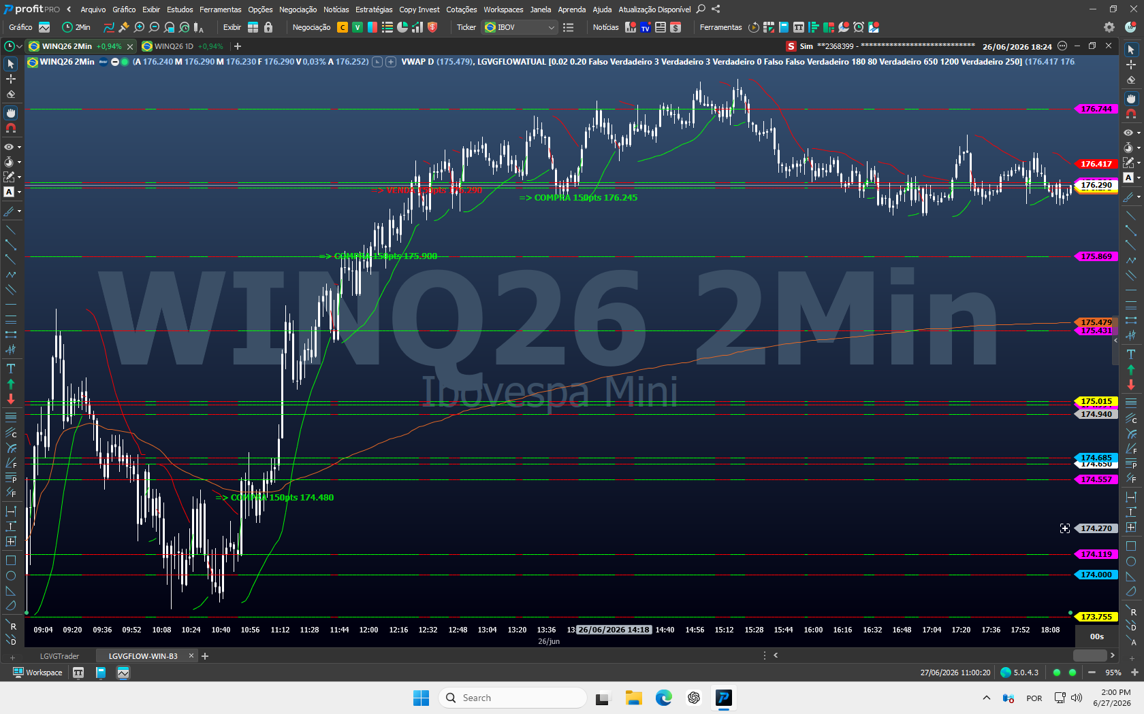
Figura 4 - Tendência compradora com sinais filtrados e referências de preço no eixo direito.

Pontos de leitura
- A distância até a VWAP e os níveis seguintes influencia a qualidade operacional do espaço disponível.
- Venda contra tendência forte exige confirmação adicional quando ocorre acima da VWAP.
- O preço pode continuar sem gerar novo sinal se os filtros de esticamento ou repetição bloquearem a entrada.
- A ausência de sinal após um movimento não é convite para operar por conta própria sem critério.
LEITURA CONTEXTUAL Direção, localização e espaço até o próximo nível importam tanto quanto a cor do sinal.

SEÇÃO 6

Parâmetros recomendados
Comece com o padrão. Altere apenas um item por vez e registre o motivo.

Parâmetros básicos
Parâmetro | Padrão | Orientação
Fator | 0,02 | Mantenha o padrão, salvo orientação do suporte.
Limite | 0,20 | Mantenha o padrão, salvo orientação do suporte.
VisualHistoric | Falso | Use o padrão na operação cotidiana; habilite apenas para estudo orientado.
AtivarAlarmeEntrada | Verdadeiro | Ativa som quando surge novo sinal final no candle atual.
RepeticoesAlarme | 3 | Aumenta ou reduz a duração percebida do aviso sonoro.

Confluência e referência B3
Parâmetro | Padrão | Orientação
UsarConfluenciaICT | Verdadeiro | Mantém filtros de liquidez, estrutura e deslocamento.
PontuacaoMinICT | 3 | 3 é equilibrado; 4 é mais seletivo; 2 produz mais sinais.
UsarReversaoAberturaICT | Verdadeiro | Permite considerar a configuração específica da abertura.
AjusteManual | 0 | Zero usa o ajuste B3 automático. Preencha somente sob orientação.

CONTROLE DE ALTERAÇÕES Altere somente os Inputs expostos pelo indicador. Os demais números pertencem à calibração interna do LGVG Flow. Antes de testar um Input, anote data, valor anterior e motivo; compare em simulação e não conclua com base em uma única operação.

CONFIGURAÇÃO AVANÇADA

Entrada, distância e proteção de contexto
Parâmetro | Padrão | Orientação
AtivarEntradaDireta | Falso | Desativado: aguarda M. Ativado: permite D na mínima/máxima do candle.
UsarFiltroAlmoco | Falso | Se verdadeiro, bloqueia sinais entre 12:00 e 13:00.
UsarConfirmacaoVendaAcimaVWAP | Verdadeiro | Exige confirmação extra para venda distante acima da VWAP.
DistMinConfirmVendaVWAP | 180 | Distância a partir da qual a venda acima da VWAP exige prova adicional.
DistMaxEntradaAjuste | 100 | Distância máxima da ordem sugerida até a região B3 de 0,25%.
UsarFiltroCompraEsticada | Verdadeiro | Evita parte das compras tardias após impulso extenso.
DistMaxCompraAcimaVWAP | 650 | Limite de distância usado pelo filtro de compra esticada.
ImpulsoMaxCompraPts | 1200 | Limite de impulso recente usado pelo mesmo filtro.
UsarRecuperacaoSetaB3 | Verdadeiro | Recupera rejeições fortes que perderam a primeira entrada M.
UsarTravaViradaRegiaoB3 | Verdadeiro | Evita alternância contrária precoce na mesma região.
RearmeViradaRegiaoPts | 250 | Afastamento necessário antes de liberar nova virada de direção.

PERFIL RECOMENDADO Para o primeiro mês de uso, preserve todos os valores padrão e mantenha Entrada Direta desativada. Aprenda primeiro a leitura M e a disciplina de não perseguir preço.
NÃO CONFUNDA SELETIVIDADE COM DEFEITO Filtros mais rigorosos reduzem a frequência. O objetivo não é produzir sinais em todos os movimentos, e sim evitar condições que não atendem ao conjunto mínimo de regras.

SEÇÃO 7

Rotina operacional
Transforme a ferramenta em processo repetível, com começo, meio e fim.

Antes do mercado
- Confirme contrato WIN vigente, período de 2 minutos, conexão de dados, VWAP e níveis do LGVG Flow.
- Defina perda máxima do dia, risco por operação e quantidade máxima de contratos.
- Consulte Notícias do Mercado Financeiro no site oficial e observe eventos que possam elevar volatilidade e slippage.
- Confirme que você está emocionalmente apto a seguir o plano.

Quando surgir um sinal
- Escolha antes: Entrada 1 manual ou Entrada 2 confirmada pelo indicador?
- Na Entrada 2, espere o fechamento, leia o preço exato e identifique se o sinal é M ou D.
- Meça o risco até a invalidação e cheque o espaço até VWAP, grade B3 e próximo nível diário.
- Envie a ordem somente se risco, contexto e limite diário permitirem.
- Cancele a ideia se o preço se afastar ou o contexto envelhecer.

Depois da operação
- Registre captura, horário, direção, tipo de sinal, risco e resultado.
- Separe erro de execução, erro de disciplina e perda normal do método.
- Não altere parâmetros para recuperar resultado e pare ao atingir o limite diário.
Checklist | Pergunta obrigatória
Contexto | O sinal está perto de uma referência compreendida?
Confirmação e preço | O candle fechou, o texto permaneceu e a ordem respeitará o valor indicado?
Risco | Stop, quantidade e perda máxima foram calculados antes?
Disciplina | A operação cabe no limite diário e no plano escrito?

SEÇÃO 8

Gestão de risco e boas práticas
A qualidade da execução depende mais da disciplina do que da quantidade de sinais.
PRINCÍPIO CENTRAL Nenhum indicador conhece seu capital, sua tolerância a perda ou seu limite emocional. Essas decisões devem existir antes do sinal.

Práticas recomendadas
- Treine em replay ou simulação até reconhecer M, D, níveis e janela de validade sem hesitação.
- Use risco fixo e pequeno por operação, definido em seu plano pessoal.
- Não aumente contratos após perda para tentar recuperar rapidamente.
- Não mova stop para ampliar risco depois de entrar.
- Não transforme uma ordem M não executada em entrada a mercado por ansiedade.
- Evite operar durante falha de dados, atraso da plataforma ou instabilidade da corretora.
- Faça revisão semanal com amostra suficiente antes de concluir que um parâmetro precisa mudar.

Erros que o manual quer evitar
Erro | Como ele aparece
Antecipar | Entrar antes do candle fechar porque a condição “parece pronta”.
Perseguir | Comprar acima ou vender abaixo do preço M quando a ordem não executa.
Confundir 150 pts | Tratar o deslocamento da entrada como alvo de lucro.
Otimizar por emoção | Mudar filtros após uma perda isolada.
Ignorar contexto | Usar apenas a cor verde/vermelha sem olhar níveis e VWAP.
Operar sem limite | Deixar tamanho, stop e perda diária para decidir durante a operação.

RESPONSABILIDADE A decisão de operar, o envio da ordem e a gestão da posição são sempre do usuário. Resultados passados e capturas históricas não garantem desempenho futuro.

SEÇÃO 9

Solução de problemas
Faça as verificações em ordem e altere apenas o necessário.
Sintoma | Causa provável | Ação recomendada
LGVG Flow não aparece | Importação incompleta ou lista não atualizada. | Reimporte LGVGFLOWATUAL.psf, compile/salve e reinicie o Profit.
Indicador sem níveis | Dados ainda carregando ou gráfico incorreto. | Confirme WIN 2M, conexão e histórico; reaplique o indicador.
Não surgem sinais | Filtros não foram atendidos. | Verifique horário e parâmetros; não force redução de seletividade.
Sinal M não executa | Preço não retornou aos 150 pontos. | Não persiga. Cancele quando o contexto envelhecer e espere outro sinal.
Sem alerta sonoro | Alarme desligado, volume baixo ou candle histórico. | Ative o parâmetro, use repetições acima de zero e confira o áudio do Profit.
Texto EXP | Licença fora da validade. | Contate o suporte oficial para revisar a ativação.
Níveis parecem sobrepostos | Zoom baixo ou referências próximas. | Amplie a escala e leia as etiquetas coloridas no eixo direito.
Comportamento diferente | Versão, ativo, período ou parâmetros divergentes. | Compare com o padrão deste manual e envie captura ao suporte.

Informações úteis para o suporte
- Captura completa do gráfico, incluindo nome do ativo, período e linha de indicadores.
- Versão do Profit e indicação se é Pro ou Ultra.
- Lista ou captura dos parâmetros utilizados.
- Data, horário e descrição objetiva do comportamento observado.
- Mensagem de erro completa, se houver.
SEGURANÇA Nunca envie senha da corretora, código de autenticação ou acesso remoto sem validar o canal oficial.

SEÇÃO 10

FAQ, glossário e suporte
Referência rápida para dúvidas recorrentes.

Perguntas frequentes
Funciona em qualquer Profit? Não. A versão mínima é o Profit Pro, pois o LGVG Flow utiliza dados reais de fluxo de ordens. Também funciona no Profit Ultra.
Pode ser usado em outro ativo? Este manual e a calibração apresentada são específicos para o mini índice WIN.
O indicador envia ordens? Não. Ele exibe sinais e alertas; o usuário decide e envia a ordem.
O que significa 150pts? É o deslocamento da entrada limitada M em relação ao fechamento do candle, não um alvo.
Posso ativar a entrada D? Pode, mas ela vem desativada por padrão e exige maior domínio de execução e risco.
Por que há poucos sinais? O indicador combina filtros; períodos sem sinal podem representar ausência de confluência suficiente.
Existe garantia de resultado? Não. Mercado financeiro envolve risco e nenhuma ferramenta garante lucro.

Glossário essencial
Termo | Definição prática
Agressão | Ordem executada contra a oferta disponível, indicando iniciativa compradora ou vendedora.
Absorção | Quando liquidez passiva recebe agressões sem permitir avanço proporcional do preço.
Delta | Diferença entre agressões de compra e venda em determinado contexto.
Imbalance | Desequilíbrio relevante entre pressão compradora e vendedora.
VWAP | Preço médio ponderado por volume; referência intradiária de localização e direção.
Mitigação | Retorno do preço a uma região após o gatilho; no LGVG Flow origina a entrada M.
Sweep | Varredura de liquidez além de um extremo antes de possível rejeição.
Rearme | Afastamento necessário para permitir novo sinal após uma marcação anterior.

LGVG FLOW | CONTINUE APRENDENDO

Canais oficiais
Atualizações do produto, suporte, teste de 60 dias e conteúdos para aprofundar sua leitura de fluxo.
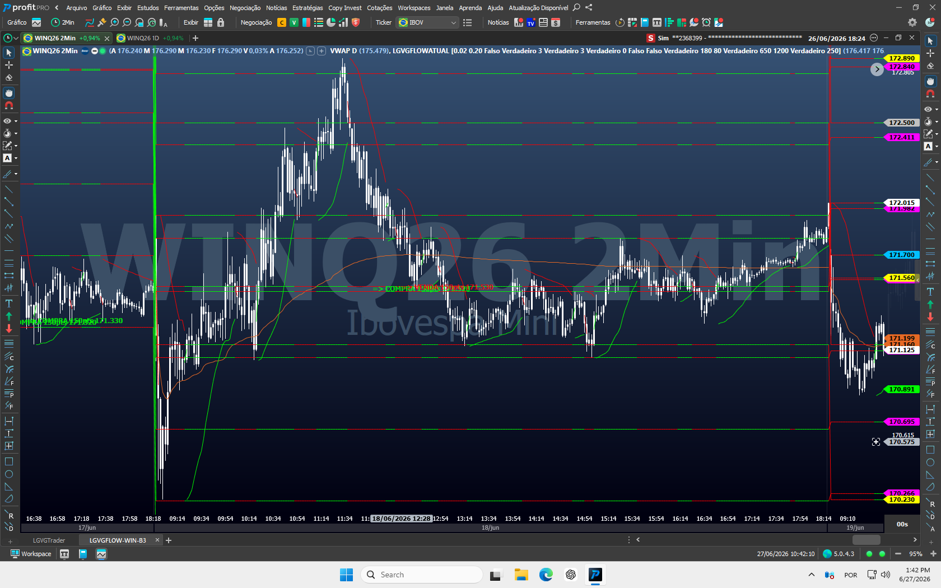
Exemplo histórico do LGVG Flow aplicado ao WIN em 2 minutos.
Site e informações atualizadas: lgvgflow.uaisoftware.com.br
Suporte via WhatsApp: abrir canal oficial
Condições no portal: Teste do indicador por 60 dias e consultoria online gratuita; confirme a oferta vigente no site oficial
Responsável: Gustavo Guimarães - trader, especialista em fluxo de ordens e desenvolvedor do LGVG Flow
Base técnica: Arquivo para importação: LGVGFLOWATUAL.psf
Documento: Manual Didático do Usuário LGVG Flow - versão 2.0 - julho de 2026
ENCERRAMENTO Aprenda primeiro a leitura. Depois, treine a execução. Só então leve o processo ao ambiente real, sempre com risco limitado e registro das decisões.

